Bac S Métropole Septembre 2018 http://labolycee.org
EXERCICE III - DES BONBONS SALÉS À LA RÉGLISSE (5 points)

Dans la tradition des pays nordiques, les bonbons à la réglisse contiennent un solide ionique (chlorure d’ammonium) qui leur confère un goût particulièrement salé et piquant.

Des élèves ont pour objectif de vérifier la valeur du pourcentage massique en chlorure d’ammonium indiqué sur l’étiquette du paquet de bonbons ci-dessous.

Ingrédients : sucre, 4,2 % de chlorure d’ammonium, extrait de réglisse, amidon de maïs modifié, anti-agglomérant E553b (silicate de magnésium), sirop de glucose.

Données :
- masse molaire du chlorure d’ammonium NH₄Cℓ : M = 53,5 g.mol⁻¹ ;
- équation de la réaction de dissolution du chlorure d’ammonium dans l’eau :
NH₄Cℓ (s) → NH⁺₄ (aq) + Cℓ ⁻(aq)
- pK_{A} du couple ( / NH₃) à 25 °C : pK_{A} = 9,2 ;
- la conductivité σ d’une solution aqueuse ionique peut s’exprimer en fonction des concentrations molaires [X_{i}] des ions dans la solution et des conductivités molaires ioniques λ_{i} de chaque ion :
σ = Σ λ_{i}.[X_{i}] où X_{i} est un ion.
- conductivités molaires ioniques à 25 °C :

ions | ion hydroxyde HO– | ion chlorure Cℓ⁻ | ion ammonium NH₄⁺ | ion sodium Na⁺
λ (mS.m².mol⁻¹) | 19,8 | 7,7 | 7,3 | 5,0

- pourcentage massique d’une espèce X dans un mélange :
où m(X) et m(mélange) sont respectivement les masses de l’espèce X et du mélange.

Protocole suivi par les deux groupes d’élèves :
- Étape 1 : Dissoudre un bonbon de masse 1,0 g dans une fiole jaugée de volume 250,0 mL complétée avec de l’eau distillée. On obtient la solution S₀.
- Étape 2 : Prélever 40,0 mL de S₀.
- Étape 3 : Réaliser un titrage de ce prélèvement par une solution aqueuse d’hydroxyde de sodium (Na⁺(aq)+HO ⁻(aq)) de concentration molaire 1,00 × 10^{–2} mol.L⁻¹.

La réaction support du titrage a pour équation : NH₄⁺(aq) + HO ⁻(aq) → NH₃(aq) + H₂O

1. Expliquer pourquoi la réaction support du titrage est qualifiée d’acido-basique en précisant les couples mis en jeu.

Un premier groupe d’élèves (groupe A) choisit de réaliser un titrage acido-basique suivi par
pH-métrie, un second groupe (groupe B) réalise un titrage acido-basique suivi par conductimétrie.

2. Titrage suivi par pH-métrie
Les élèves du groupe A tracent l’évolution du pH en fonction du volume de solution d’hydroxyde de sodium versé. Ils obtiennent la courbe de la figure 1.
pH
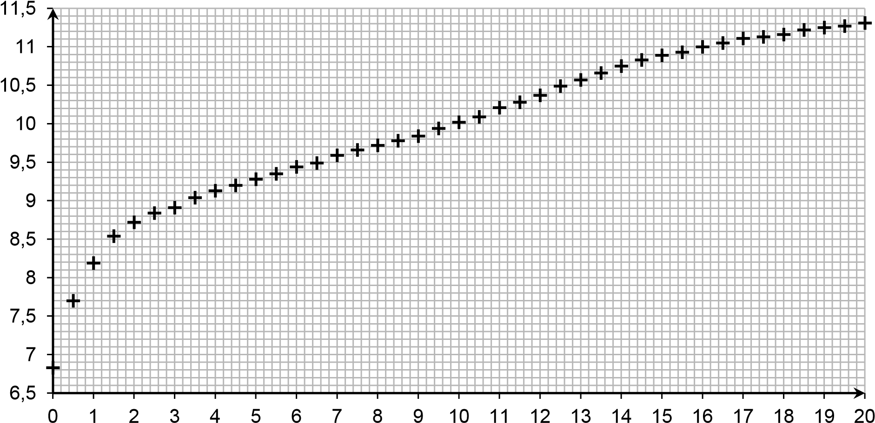

Volume de solution d’hydroxyde de sodium versé (mL)

Figure 1. Titrage de la solution suivi par pH-métrie.

2.1. À l’aide de la figure 1, déterminer l’espèce prédominante du couple NH₄⁺/NH₃ au début et à la fin du titrage. Justifier.

2.2. En déduire que la transformation chimique décrite par l’équation de la réaction du titrage a bien eu lieu.

2.3. Indiquer pourquoi ce graphique ne permet pas de déterminer le pourcentage massique en chlorure d’ammonium.

Afin d’obtenir une courbe exploitable, le professeur fournit aux élèves les résultats des deux simulations données ci-dessous.
Simulation 1 | Simulation 2
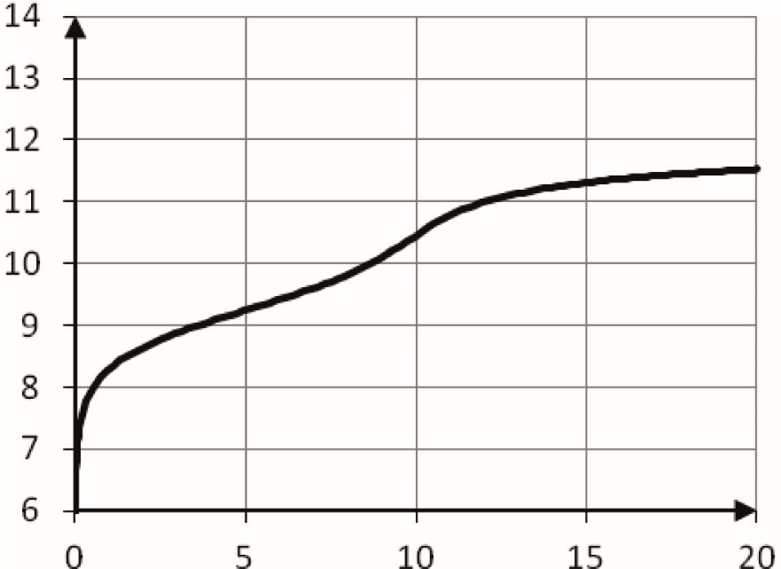  pH  Volume de solution d’hydroxyde de sodium versé (mL)  Figure 2. Simulation du titrage de 10,0 mL d’une solution aqueuse de chlorure d’ammonium de concentration 1,00 × 10^{–2} mol.L⁻¹ par une solution aqueuse d’hydroxyde de sodium de concentration 1,00 × 10^{–2} mol.L⁻¹. | 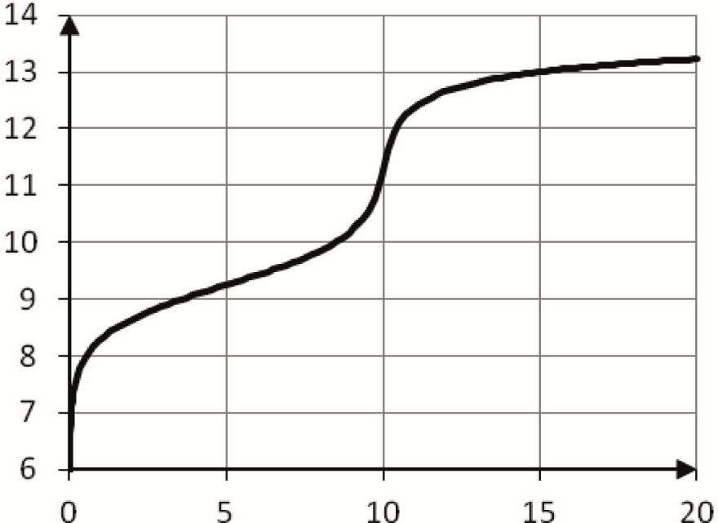  pH  Volume de solution d’hydroxyde de sodium versé (mL)  Figure 3. Simulation du titrage de 10,0 mL d’une solution aqueuse de chlorure d’ammonium de concentration 0,500 mol.L⁻¹ par une solution aqueuse d’hydroxyde de sodium de concentration 0,500 mol.L⁻¹.
2.4. Quel(s) paramètre(s) faut-il faire évoluer pour rendre la courbe de suivi pH-métrique exploitable ?

2.5. Proposer une(ou des) modification(s) du protocole expérimental suivi par les élèves du groupe A afin de rendre la courbe de titrage par suivi pH-métrique directement exploitable.

3. Titrage suivi par conductimétrie
Les élèves du groupe B prélèvent à leur tour 40,0 mL de la solution S₀ et réalisent le titrage suivi par conductimétrie. Ils tracent l’évolution de la conductivité en fonction du volume versé de solution d’hydroxyde de sodium de concentration molaire 1,00 × 10^{–2} mol.L⁻¹. Ils obtiennent la courbe suivante :

Conductivité (mS.cm⁻¹)
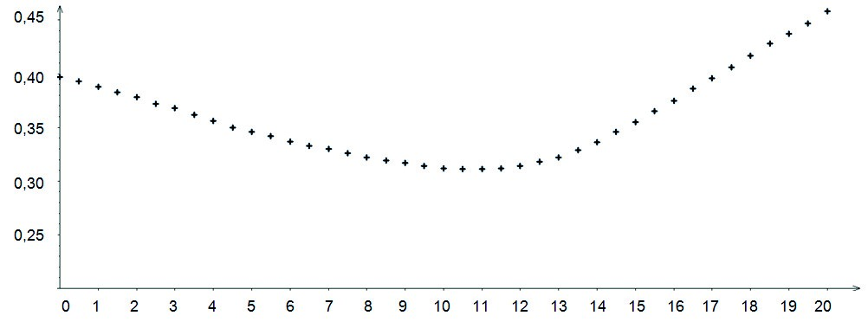
Volume de solution d’hydroxyde
de sodium versé (mL)

Figure 4. Titrage de la solution S₀ suivi par conductimétrie.

3.1. Interpréter qualitativement le changement de pente observé sur la courbe et déterminer le volume équivalent.

3.2. En déduire que le pourcentage massique en chlorure d’ammonium dans le bonbon est proche de l’indication donnée par l’étiquette du paquet.
Le candidat est invité à prendre des initiatives et à présenter la démarche suivie même si elle n’a pas abouti. La démarche suivie est évaluée et nécessite donc d’être correctement présentée.

3.3. Mise à part l’erreur sur la détermination du volume équivalent, indiquer une des autres sources possibles d’erreur sur la détermination du pourcentage massique en chlorure d’ammonium dans le bonbon.

